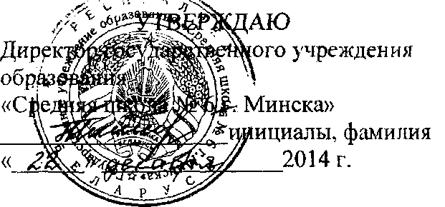

АКТ

о внедрении результатов НИР

Настоящий акт составлен об использовании в учебном процессе разработки - программа, алгоритм и рекомендации для дешифровки поэтических текстов, выполненной по теме НИР «Немецкая классическая философия и философские учения Востока как основа поэтического творчества Фёдора Тютчева и Эмили Дикинсон», № договора 767 от «01» марта 2014 г.

Разработка использована в учебном процессе ГУО «Средняя школа № 6 города Минска», октябрь - ноябрь 2014 года.

Разработка используется в процессе выполнения практических заданий по декламации и рецитации поэтических текстов с комментированием и элементами импровизации. А также при непосредственной работе с поэтическим текстом, нуждающимся в соответствующем комментарии (лингвистическом, историческом, историко-культурном, стиховедческом и т.д.) и адекватном прочтении. Позволяет максимально достоверно подойти к открытию авторского замысла, а также выявить образ мысли и образ чувства в правильно поставленной декламационной части изучения поэтического текста.

Описание объекта внедрения прилагается и является неотъемлемой частью Акта.

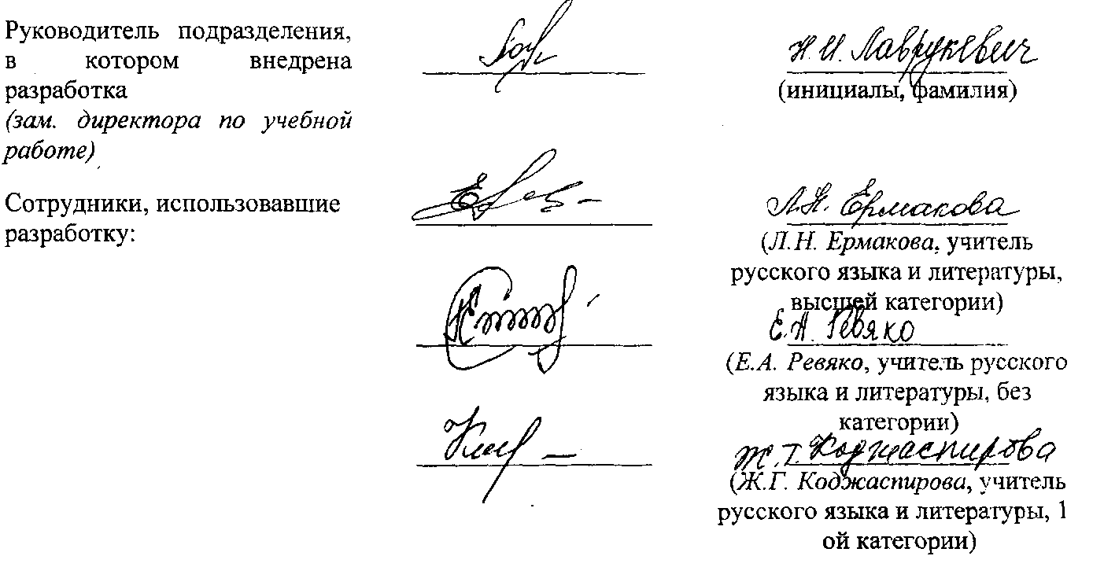

ОПИСАНИЕ ОБЪЕКТА ВНЕДРЕНИЯ

Программа, алгоритм и рекомендации для дешифровки поэтических

художественных текстов

1. Краткая характеристика объекта внедрения и его назначения.

Настоящая разработка ориентирована на то, чтобы раскрыть философские и тайноведческие (эзотерические) возможности в поэтическом творчестве Ф.И.Тютчева и Э.Э. Дикинсон.

Общее направление разработки идёт в рамках изучения специфики воплощения эзотерических мотивов как философских положений в собственно поэтических текстах обоих поэтов и раскрытия на этой основе расширения ими поэтического кругозора на всех ярусах их оригинальной поэтической концепции.

1. Фамилии и инициалы разработчиков, учёные степень и звание, должность.

Пятачков Ю.С., магистр филологических наук, аспирант кафедры русской и

зарубежной литературы, учитель русского языка и литературы.

1. Фамилия и инициалы преподавателей, использующих разработку, учёные степень и звание, должность.

Ермакова Л. Н., учитель русского языка и литературы, высшей категории.

Ревяко Е.А., учитель русского языка и литературы, нет категории.

Коджаспирова Ж.Г., учитель русского языка и литературы, 1 категории.

1. Начало использования объекта внедрения: октябрь 2014 г.
2. Число учащихся, пользующихся разработкой: 60.
3. Дата и номер протокола заседания кафедры, на котором разработка рекомендована к внедрению: 29.09.2014, протокол № 6.

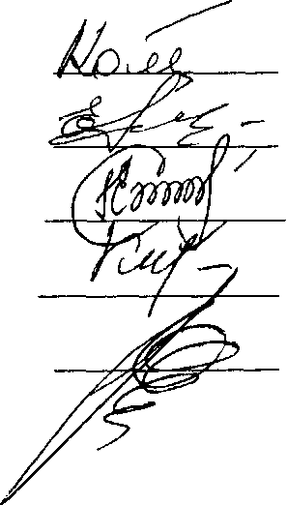

Зав. кафедрой

(кафедра русской и зарубежной литературы)

Разработчик:

Т.Е. Комаровская Л.Н. Ермакова

Е.А. Ревяко

Ж.Г. Коджаспирова Ю.С. Пятачков